题目描述：
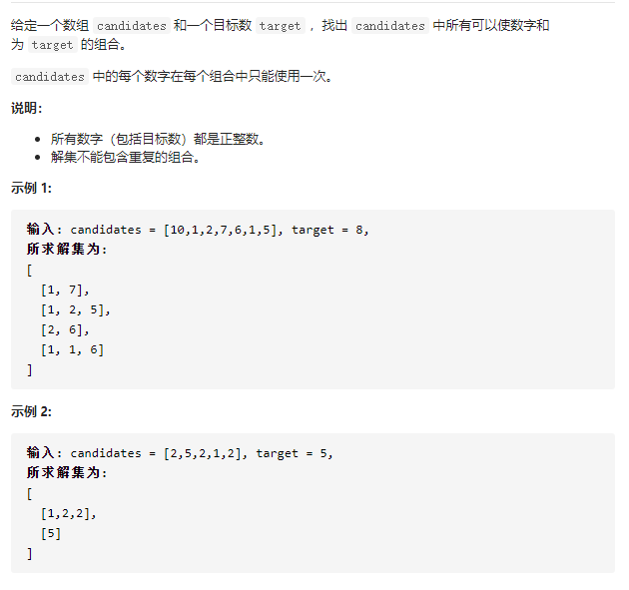

思路分析：

- 数组中的元素不可以重复使用
- 最后返回的结果中不能存在重复的子数组

每次在数组中选取一个数cur 用target减去cur 得到减去之后的数

重复上面的步骤直到target减为0
从而获得由减数组成的一个结果数组

一：如何去重（去除重复的子数组）
二：如何避免重复的计算
（a - 2 -3 ） （a -3- 2） 最终得到的结果相同 但是进行了两次计算

